PROVE DI INGRESSO IN 3 C …………………………………………………………………………………………….. 14 SETTEMBRE 2013
_________________________________________________________________________________________
1
E’ un problema di proporzioni, dove al peso corrisponde il peso e alla vernice corrisponde la vernice . . . . compongo la seguente proporzione:

27 : 900 : = 8 : x
da cui : x = 900 X 8 : 27 = 266,6 gr
RICORDI IL TESTO DEL PROBLEMA DELLE DUE SFERE DI BILIARDO DA PITTURARE? : ti propongo due soluzioni: scegli quella che ti sembra piu’ corretta

Il rapporto fra 27 e 8 è tra due pesi ed è lo stesso rapporto
che c’ è fra i due volumi cioè 27 : 8 = 3,375
questo rapporto è elevato al cubo rispetto al rapporto tra
perimetri o circonferenze . . . . .
…. Per dipingere le due sfere ci interessa il rapporto
fra due superfici che è un rapporto al quadrato rispetto
a quello tra perimetri o circonferenze . . .
Se io estraggo la radice cubica di 3,375 usando o le tavole o
la calcolatrice ottengo: 1,5 che è il rapporto tra linee . . .
ora elevo al quadrato quel rapporto e ottengo 2,25 la vernice occorrente sarà 266,6 gr
a questo punto se scrivo
900 gr : x = 2,25 x = 900 : 2,25 = 400 gr

Questa? …………………….> Questa? …………………….>
2

2 punti
y
3

2

1
X y
Trova il punto A di Coordinate {2 ; 3} e riportalo sul grafico
( ricorda la battaglia navale )

Unire A con P e disegna l a retta a cui AP appartiene
O 1 2 3 4 x

Misurare col righello AP e riportare qui la misura

. P disegna con il compasso centrato in P il cerchio di raggio AP
( non ti preoccupare se il cerchio passerà sulle scritture )

Calcola l’ ampiezza dell’ angolo APO e scrivila qui
Sai scrivere la misura dell’ angolo APO scrivila qui
7 punti
3

Ti propongo queste tre espressioni legate ad una proporzione; sai scegliere il risultato giusto ? ( esegui pure i tuoi calcoli in brutta copia, magari utilizzando le due pagine del quaderno su cui poi alla
fine incollerai i due fogli di queste prove di ingresso )
2 x 2 + 2 – 2 : 2 : 2 x ( 2 + 2 ) – 2 : 2 = 2 x [ 2 + ( 2 – 2 ) : 2 ] : x
28
50
28
5
x = x = x = 0 x = ( 2 x 2 + 2 – 2 ) : 2 = 2
4 punti
esegui queste quattro proporzioni: 15 : 20 = 2 : x x =
4
2 : x = x : 450 x =

3
x z

3

y

( 4 + 6 ) : x = (15 – 3) : 6 x =

3 5

4
3 : x = 4 : y = 5 : z x = y = z =

7 punti
3
5

Quali simboli riconosci (scrivilo nel rettangolo)?

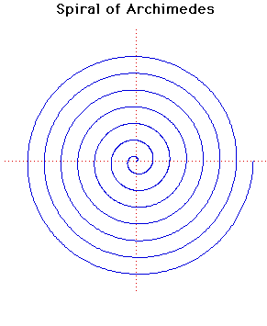

5 punti
6

Marco, Andrea e Stefano posseggono 235 biglie e devono dividerle in parti inversamente proporzionali alle loro età, che sono rispettivamente di 6, 8 e 10 anni. Quante biglie prenderà ciascun ragazzo ?

6 punti
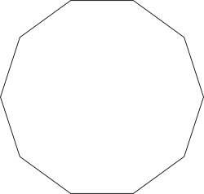
7
Metti il nome a queste figure regolari .

5 punti

Hai conseguito il punteggio di :

su 38

OTTIMO (34/38) DISTINTO (29/38) BUONO (21/38) SUFFICIENTE ( 18/38) NON SUFFICIENTE al di sotto di 15/38

Io mi chiamavo:
2 punti

http://www.orientalistica.it/?p=2998

